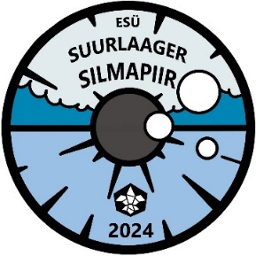
Большой лагерь SILMAPIIR 2024
АНКЕТА УЧАСТНИКА

ИМЯ И ФАМИЛИЯ:
pilt
ВОЗРАСТ (на момент проведения лагеря):
ОСОБОЕ МЕНЮ:
(есть ли у вас аллергии на какую-то еду или есть ли продукты, которые вы не едите?)

АЛЛЕРГИИ, ЛЕКАРСТВА:
(есть ли у вас аллергии на что-то или на какие-то лекарства, принимаете ли вы какие-то лекарства, есть ли у вас хронические болезни?)

УМЕНИЕ ПЛАВАТЬ:
☐Я очень хорошо плаваю ☐Я умею плавать ☐Я не очень хорошо плаваю ☐Я не умею плавать
ИМЯ И КОНТАКТНЫЙ ТЕЛЕФОН РОДИТЕЛЯ/ОПЕКУНА (2 человека)
1.
2.
СОГЛАСИЕ УЧАСТНИКА:
Подтверждаю достоверность предоставленной выше информации. Я согласен на участие в лагере и на обработку вышеуказанных данных в соответствии с действующим законом о защите персональных данных. В целях обеспечения безопасности и порядка во время пребывания в лагере обязуюсь ежедневно выполнять указания и распоряжения руководства лагеря или лиц, обладающих соответствующими полномочиями, а также выполнять правила лагеря.
Я также подтверждаю, что не буду привозить в лагерь и употреблять алкогольные или наркотические вещества. Я разрешаю организаторам лагеря осмотреть мое лагерное снаряжение, если в этом возникнет необходимость для обеспечения охраны, безопасности, порядка или предотвращения преступлений.
Я согласен на публикацию изображений и видеоматериалов, снятых организаторами в большом лагере, на сайте большого лагеря, в коммуникационных каналах Эстонского Скаутского Общества и в информационных каналах третьих лиц.
Дата Имя и подпись участника
СОГЛАСИЕ РОДИТЕЛЯ/ОПЕКУНА (необходимо для участников младше 18 лет):
Подтверждаю достоверность предоставленной выше информации. Как родитель/опекун я даю согласие на участие ребенка в большом лагере и на обработку вышеуказанных данных в соответствии с действующим законом о защите персональных данных.
Я также даю свое согласие на проверку лагерного снаряжения моего ребенка организаторами лагеря, если возникнет необходимость для обеспечения охраны, безопасности, порядка или предотвращения преступлений.
Я даю согласие на публикацию фотографий и видеоматериалов, снятых организаторами в большом лагере, на сайте большого лагеря, в коммуникационных каналах Эстонского Скаутского Общества и в информационных каналах третьих лиц.
Дата Имя и подпись родителя/опекуна

